**Bece Past Questions & Answers – 2011 (FRENCH)**

**PART 1**

*For each question, choose from the options lettered* **A** *to* **D** *the one that is* **mostsuitable** *to complete the sentence given.*

1. Les élèves cherchent ……….informations sur le Togo
   1. d’
   2. du
   3. des
   4. de la
2. Ecris-moi ……………lettre
   1. une
   2. un
   3. du
   4. de la
3. …………étudiant est paresseux.
   1. Ce
   2. Cet
   3. Ces
   4. Cette
4. Voici trois stylos. Prenez-…………… !
   1. les
   2. la
   3. le
   4. leurs
5. ………….belles couleurs !
   1. Quel
   2. Quelle
   3. Quels
   4. Quelles
6. Christine va ……..hôpital pour voir le médecin.
   1. à
   2. au
   3. a l’
   4. à la
7. Les enfants aiment jouer …………..volleyball
   1. au
   2. de
   3. du
   4. aux
8. Antoine, mets ………….gomme dans ton sac !
   1. ta
   2. ton
   3. tes
   4. toi
9. Cet homme est très ……………..
   1. gentil
   2. gentils
   3. gentille
   4. gentilles
10. Les étudiants invitent leurs amis à …………..avec eux.
    1. sort
    2. sortir
    3. sortez
    4. sortent

**PART II**

*Below are ten sentences with blank spaces followed by four options lettered A to D. Choose from the options the* **most correct** *answer that will fit into* **each** *blank space and shade on your answer sheet the letter of the answer you have chosen*

1. Les villageois ont …………………..de nouvelles cases
2. On voit des …………….dans la forêt.
3. Je veux …………..de l’eau.
4. Cette chemise est trop sale ; je dois la …………
5. L’agriculteur à besoin de ……………pour cultiver la terre.
6. Ouvre la bouche ! Ah ! Tes ……………..sont très blanches !
7. Marc mange trop. Il est ………………
8. Ma sœur ……….le repas du soir
9. Le fils de ma sœur est mon
10. Un ………….fait des tables et des chaises.

A B C D

1. mis corrigé construit fabriqué
2. mers arbres avions poissons
3. boire piler manger brûler
4. laver porter repasser vendre
5. clé houe craie cuillère
6. dents doigts cheveux oreilles
7. bavard méchant ivrogne gourmand
8. met conduit boit prépare
9. père oncle neveu cousin
10. fermier chauffeur menuisier professeur

**PART III**

*Read the passage below carefully and answer the questions that follow by shading on your answer sheet the letter which corresponds with the* **correct** *answer*

**En Classe**

La leçon de français commence à dix heures et dure une heure vingt minutes. Madame Ampaafo, notre professeur, entre dans la classe à dix heure. Elle nous dit ‘Bonjour’ et tous les élèves se lèvent et répondent ‘Bonjour Madame’ !

Elle continue : ‘Fermez vos livres et ouvrez vos cahiers.’ Elle distribue des papiers sur lesquels il y a des questions. ‘Maintenant, écoutez !’ dit-elle.

Elle commence à lire une histoire très intéressante. Nous écoutons tous attentivement sauf Sarfo et Achana qui bavardent. Ils ne font pas attention.

Elle lit l’histoire une deuxième fois et nous demande de répondre aux questions dans nos cahiers.

Beaucoup d’élèves répondent bien aux questions. A la fin, ils ont de très bonnes notes.

Quand le professeur sort de la classe à onze heures vingt, nous sommes tous très contents. Sarfo et Achana, au contraire, sont tristes parce qu’ils ont de très mauvaises notes. Ils commencent à pleurer.

1. A quelle heure est-ce que le cours de français commence ?

* Le cours de français commence à …………heures.
  1. 8
  2. 9
  3. 10
  4. 11

1. Le nom du professeur est …………..
   1. Achana
   2. Sarfo
   3. Madame Ampaafo
   4. Monsieur Ampaafo
2. Le professeur entre dans la classe …………
   1. avant l’heure
   2. en avance
   3. en retard
   4. à l’heure
3. ‘…………vos livres’ dit le professeur quand elle entre en classe.
   1. Cachez
   2. Ouvrez
   3. Fermez
   4. Cherchez
4. Quelles sont sur les papiers que le professeur distribue aux élèves ?
   1. De bonnes notes
   2. Des réponses
   3. Des questions
   4. Des histoires
5. Tous les élèves écoutent attentivement ………..Sarfo et Achana.
   1. exceptés
   2. y compris
   3. comme
   4. même
6. L’histoire est ………….
   1. drôle
   2. triste
   3. ennuyeuse
   4. intéressante
7. Sarfo et Achana ne font pas attention. Ils ………..
   1. jouent
   2. parlent
   3. dorment
   4. mangent
8. Pourquoi Sarfo et Achana sont tristes ?

* Parce qu’ils ont ……
  1. échoué
  2. réussit
  3. écouté
  4. lu

1. A la fin, Sarfo et Achana ………
   1. jouent
   2. pleurent
   3. sortent
   4. bavardent

**PART IV**

*The passage below has ten numbered spaces followed by four options lettered* **A** *to* **D***. Choose from the options the* **correct** *word(s) that will fit* **each** *numbered space and shade on your answer sheet the letter of the answer you have chosen.*

Maman Serwah – 31 – de l’hôpital il y a huit jours. – 32 – ce temps-la, c’est la joie partout dans la maison ! Pourquoi ? C’est parce qu’elle a deux – 33 – bébés ; des jumeaux.

La famille – 34 – de fêter l’arrivée de ce beau garçon et de cette belle fille. Très tôt le matin, les parents et les amis – 35 – pour la fête . Bientôt il y a beaucoup de gens dans – 36 – maison de Maman Serwah et son mari, Monsieur Koffi. Ils apportent des cadeaux et même de l’argent aux bébés et à la mère.

Le chef de famille – 37 – les noms des enfants. Une semaine après  la naissance d’un enfant, on lui donne un nom ; c’est la tradition. Ensuite, il y a beaucoup à boire et à – 38 - . On joue de la musique et les gens – 39 - . Tout le monde est – 40 –.

A B C D

1. sort est sorti est sortie sortira
2. Après  Avant Depuis Pendant
3. nouveau nouveaux nouvelle nouvelles
4. décidé décide décidez décidons
5. arrive arrivons arrivez arrivent
6. le la les leur
7. annonce annonces annoncez annoncent
8. mange mange mangez manger
9. danse dansez dansons dansent
10. content contents contente contentes

**Paper One Answers**

April 2011  
FRENCH 1  
Objective Test  
ANSWERS  
1. C. des  
2. A. une  
3. B. Cet  
4. A. les  
5. D. Quelles  
6. C. a l’  
7. A. au  
8. A. ta  
9. A. gentil  
10. B. sortir  
11. C. construit  
12. B. arbres  
13. A. boire  
14. A. laver  
15. B. houe  
16. A. dents  
17. D. gourmand  
18. D. prépare  
19. C. neveu  
20. C. menuisier  
21. C. 10  
22. C. Madame Ampaafo  
23. D. à l’heure  
24. C. Fermez  
25. C. Des questions  
26. A. exceptés  
27. D. intéressante  
28. B. parlent  
29. A. échoué  
30. B. pleurent  
31. C. est sortie  
32. C. Depuis  
33. B. nouveaux  
34. B. décide  
35. D. arrivent  
36. B. la  
37. A. annonce  
38. D. manger  
39. D. dansent  
40. A. content

## April 2011

# FRENCH 2

# Composition

# 45 minutes

*Answer* **one** *question* **only** *using the spaces provided in this question paper*

*Credit will be given for clarity of expression and orderly presentation of material*

*Your composition should be written in* **French** *and should be between* **60** *and* **80** *words long*

*The outline below each question will guide you*

1. Write a composition in French about how you normally spend the long vacation.
2. Quand les grandes vacances commencent
3. La durée des grandes vacances
4. Le lieu où vous passez les grandes vacances
5. Les personnes avec qui vous passez les grandes vacances
6. Ce que vous faites pendant ces vacances
7. Les lieux que vous visitez
8. Ce que vous voyez à ces lieux
9. Ce que vous faites avec vos nouveaux amis / nouvelles amies
10. Quand les grandes vacances se terminent.
11. Dites si vous aimez les vacances et pourquoi.
12. *Study carefully the pictures labelled A to F and narrate the story about Kofi’s accident*

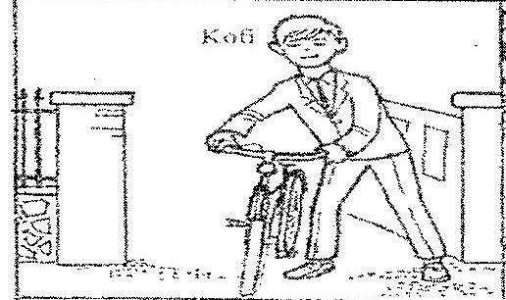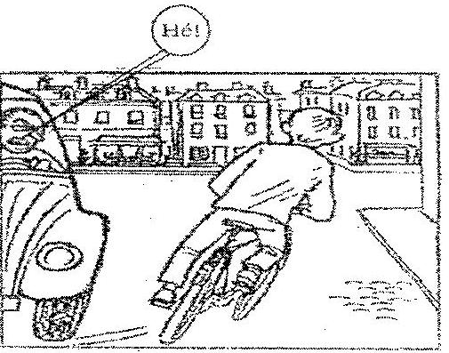

B. (i) Où est-il maintenant ?

(ii) Pourquoi le chauffeur crie ?

A. (i) D’où vient Kofi ?

(ii) Qu’est-ce qu’il tient ?

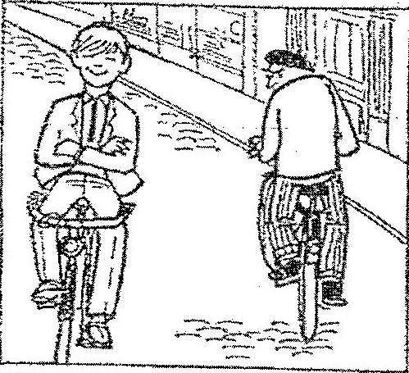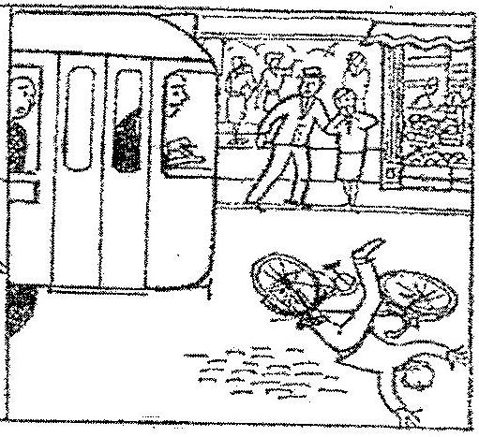

D. (i) Qu’est-ce qui arrive à Kofi ?

(ii) Où est-il ?

C. (i) Comment est-ce que Kofi roule ?

(ii) Qu’est-ce que le vieil homme fait

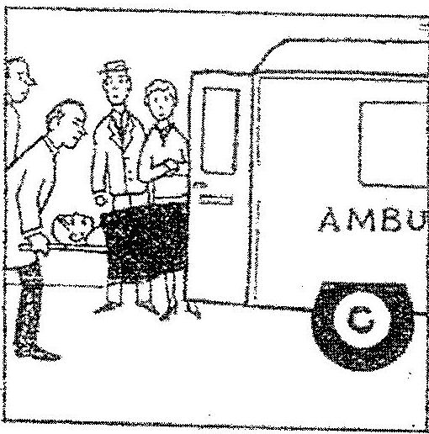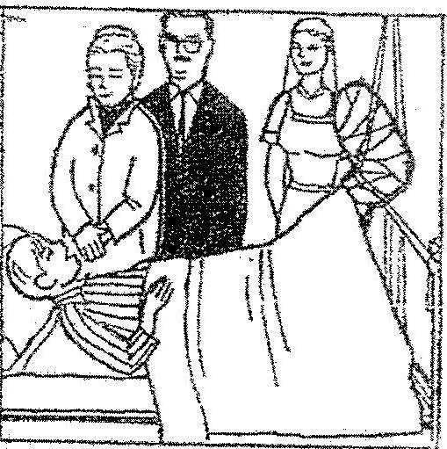

F. (i) Qui sont près de Kofi ?

(ii) Où est-il blessé ?

E. (i) Où est-ce qu’on met Kofi ?

(ii) Où est-ce qu’on l’amène ?

………………………………………………………………………………………………………………………………………………………………………………………………

………………………………………………………………………………………………………………………………………………………………………………………………………………………………………………………………………………………………

………………………………………………………………………………………………………………………………………………………………………………………………………………………………………………………………………………………………

………………………………………………………………………………………………………………………………………………………………………………………………………………………………………………………………………………………………

………………………………………………………………………………………………………………………………………………………………………………………………………………………………………………………………………………………………

………………………………………………………………………………………………………………………………………………………………………………………………………………………………………………………………………………………………

………………………………………………………………………………………………………………………………………………………………………………………………………………………………………………………………………………………………

………………………………………………………………………………………………………………………………………………………………………………………………………………………………………………………………………………………………

………………………………………………………………………………………………………………………………………………………………………………………………………………………………………………………………………………………………

………………………………………………………………………………………………………………………………………………………………………………………………………………………………………………………………………………………………

………………………………………………………………………………………………………………………………………………………………………………………………………………………………………………………………………………………………

………………………………………………………………………………………………

***END OF ESSAY PAPER***

**Paper Two Answers**

**L’accident de Kofi**  
Kofi vient de la maison. Il tient sa bicyclette. Il est sur la route. Il rencontre une voiture.  
Le chauffeur de la voiture crie, car kofi roule mal. Il a laissé les guidons de la bicyclette. Un vieil homme le regarde.  
Il tamponne une voiture et tombe. On met kofi dans l’ambulance et on l’amène à l’hôpital. Il est sur le lit d’hôpital.  
Le docteur et les infirmières sont près de lui. Il est blessé au pied.